Manual de comandos
Si al momento de abrir la ayuda de HTML donde se encuentran los comandos y sus ejemplos se muestra en blanco debe seguir los pasos que mostraremos:
- No muestra información alguna
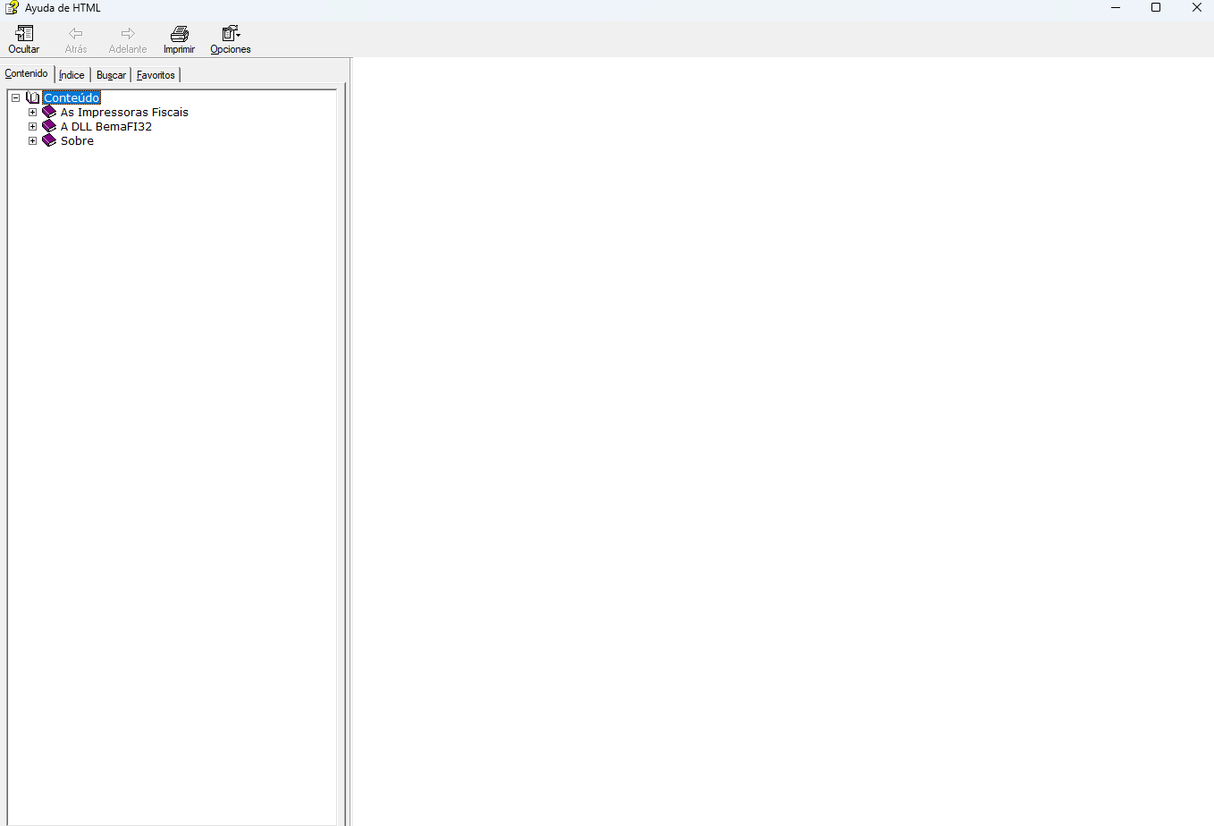
- Abrimos propiedades de documento y tildamos la opción de Desbloquear
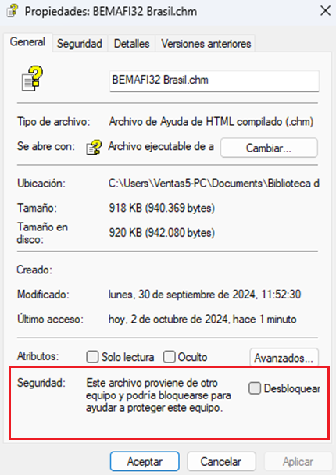
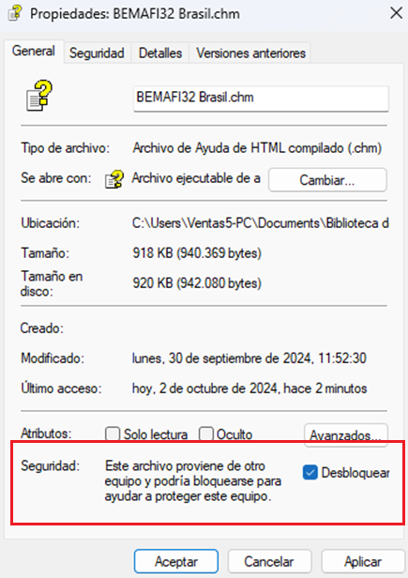
- Aplicamos los cambios
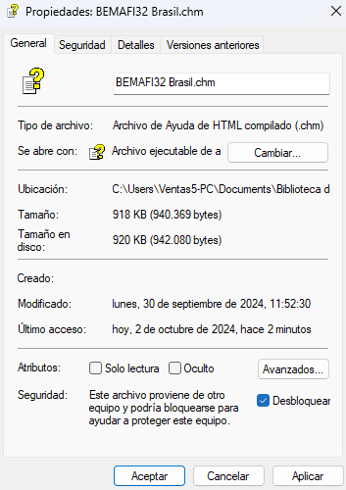

- Luego de esos pasos abrimos el documento y muestra los ejemplos de cada una de las funciones
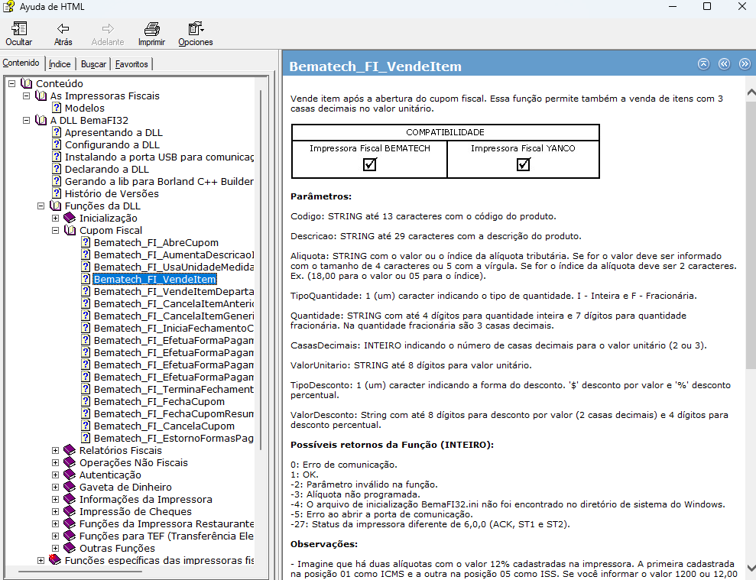

Obtener Log de impresora
la obtención del log de la impresora proporciona una herramienta invaluable para garantizar el correcto funcionamiento del equipo y optimizar los procesos de impresión.
Pasos:
- Abrir BemaFi32.INI para modificarlo
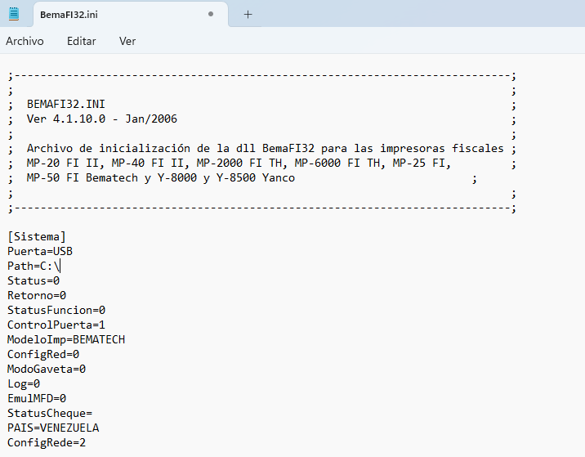
- Modificar Path (Donde se generará el Log) y colocar el Log = 1 (Generación de log)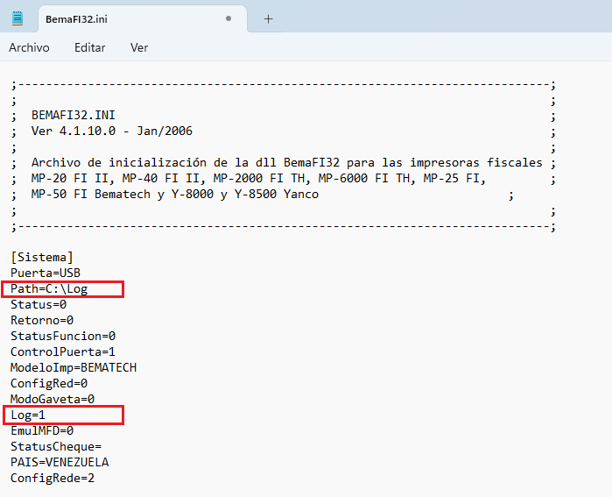
Nota: Luego de realizar estos pasos debes crear la carpeta con el nombre que colocaste en Path en este caso debe ser creada en Disco Local C en una carpeta llamada Log.

